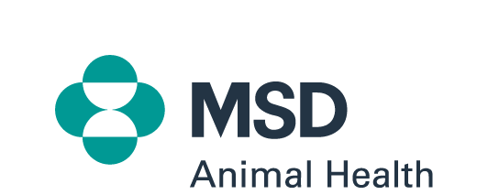 Nota de prensa
PARA DIFUSIÓN INMEDIATA

MSD Animal Health dio inicio a sus roadshows de dermatología veterinaria centrado en impulsar nuevas respuestas para el picor y la inflamación
- MSD Animal Health España ha iniciado a finales de abril en Mallorca y a inicios de mayo en Málaga una serie de roadshows científicos centrado en la dermatitis canina, el prurito y la inflamación en perros, con un programa que combina actualización científica y aplicación práctica a través de casos clínicos reales. El ciclo recorrerá múltiples ciudades de España, acercando la evidencia científica a la realidad diaria de la clínica veterinaria de la mano de expertos en dermatología.
- Numelvi, el primer y único inhibidor de segunda generación centrado en el cuidado de la dermatitis atópica y alérgica canina, es la última innovación biofarmacéutica en animales de compañía de MSD Animal Health y fue presentado en España durante la edición de 2025 del Congreso Europeo de Dermatología Veterinaria (ESVD) celebrado en Bilbao.
- Las próximas ciudades de los roadshows serán: Bilbao (4 de junio), Santiago de Compostela (9 de junio), Madrid (16 de junio), Barcelona (17 de junio), Tenerife (25 de junio).
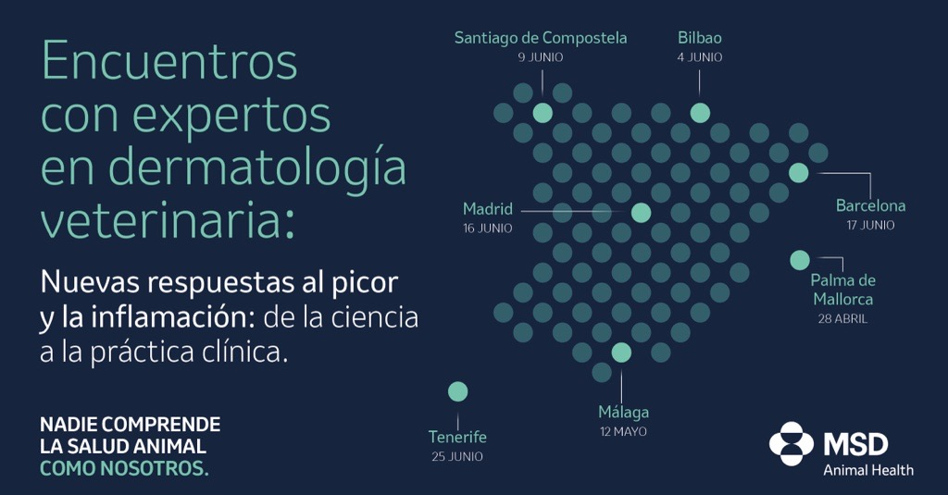
Madrid, 14 de mayo de 2026 — MSD Animal Health, una división de Merck & Co., Inc., Rahway, N.J., USA (NYSE: MRK), ha dado inicio en Mallorca (28 de abril) y Málaga (12 de mayo) a su roadshow “Encuentros con expertos en dermatología veterinaria centrados en presentar nuevas respuestas al picor y la inflamación: de la ciencia a la práctica clínica”, una iniciativa diseñada para acercar avances científicos, visión experta y experiencia clínica al abordaje de la dermatitis en perros.
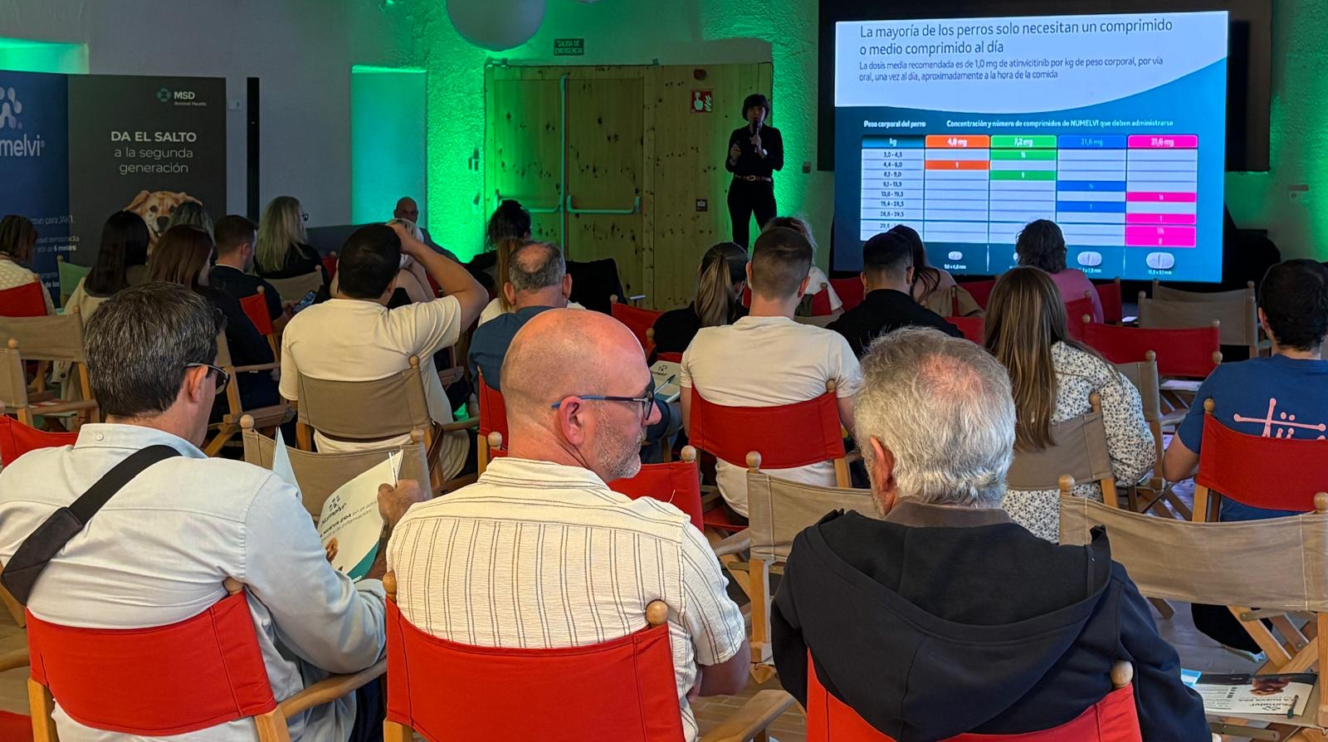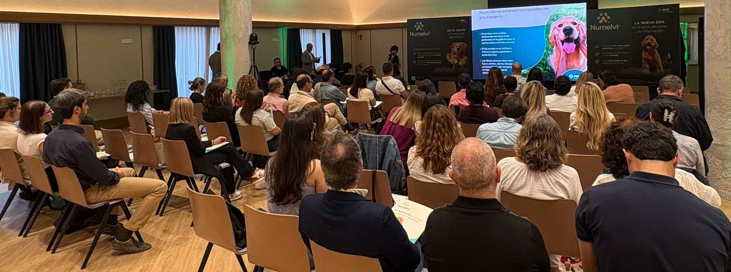
Este primer encuentro marca el comienzo de un recorrido que pasará por distintas ciudades de España, entre ellas Bilbao (4 de junio), Santiago de Compostela (9 de junio), Madrid (16 de junio), Barcelona (17 de junio), Tenerife (25 de junio), con el objetivo de compartir actualizaciones científicas y casos clínicos de la mano de veterinarios expertos en dermatología, que ayuden al resto de profesionales a incorporar nuevas respuestas terapéuticas en su práctica dermatológica diaria en la clínica.
Durante los encuentros celebrados en Mallorca y Málaga, el equipo de MSD Animal Health acompañó a profesionales veterinarios en un espacio de intercambio centrado en los retos actuales del control del picor y la inflamación en perros. Entre los ponentes estuvieron presentes los expertos en dermatología veterinaria Carlos Vich (Especialista en Dermatología Veterinaria y Diplomado ESAVS) y José Ignacio Gutiérrez (Especialista en Dermatología Veterinaria y acreditado en dermatología por AVEPA).
“La dermatología veterinaria sigue evolucionando, y desde MSD Animal Health queremos contribuir a que nuestros avances científicos lleguen de forma útil y rigurosa a la práctica clínica y lograr así, no solo la adopción de estas innovaciones biofarmacéuticas, sino también la disrupción positiva de la práctica veterinaria”, señaló Federica Burgio, Scientific Lead de España. Estos roadshows nacen precisamente para compartir conocimiento, escuchar a los profesionales y seguir avanzando juntos en soluciones que mejoren la vida de las mascotas y de quienes los cuidan” agregó, Federica Burgio.
La dermatitis atópica canina se encuentra entre los motivos de consulta más frecuentes en clínica de pequeños animales y representa un reto persistente por su impacto en el bienestar del animal y en la convivencia con sus familias. En este contexto, la actualización científica y la discusión de casos reales resultan especialmente relevantes para favorecer una toma de decisiones más informada a la hora de elegir el tratamiento de elección y una atención más precisa, alineada con la evolución de la especialidad.
Con iniciativas como estos roadshows, MSD Animal Health reafirma su compromiso con la comunidad veterinaria y con innovaciones sustentadas en la ciencia, la experiencia clínica y la colaboración con los veterinarios. La compañía impulsa así su propósito de apoyar a quienes cuidan de los animales con herramientas, conocimiento y confianza, y reafirma que, cuando se trata de salud animal, nadie la comprende como MSD Animal Health.
Acerca de MSD Animal Health
MSD Animal Health, una división de Merck & Co., Inc., Rahway, N.J., EE. UU., es una empresa global de salud animal comprometido con la ciencia de los animales más sanos. Desde hace más de 130 años, hemos sido pioneros en ciencia de vanguardia. Hoy, nos impulsa una innovación continua para desarrollar medicamentos, vacunas y soluciones tecnológica revolucionarias. Basados en la experiencia directa en las granjas y en las clínicas, trabajamos de la mano con nuestros clientes en cada paso del camino. Nuestro foco único consiste en impulsar a quienes cuidan de los animales, ayudándoles a gestionar con confianza su responsabilidad vital. Porque, cuando se trata de salud animal, nadie la comprende como nosotros.Para más información, visite www.msd-animal-health.es y puede conectar con nosotros en LinkedIn.
Declaración de expectativas futuras
Esta nota de prensa de Merck & Co., Inc., Rahway, N.J., EE. UU. (la “compañía”) incluye “declaraciones prospectivas” en el sentido de las disposiciones de puerto seguro de la Ley de Reforma de Litigios sobre Valores Privados de EE. UU. de 1995. Estas declaraciones se basan en las creencias y expectativas actuales de la dirección de la compañía y están sujetas a riesgos e incertidumbres significativas. Si las hipótesis subyacentes resultan inexactas o si se materializan los riesgos o las incertidumbres, los resultados reales pueden diferir de forma significativa de los establecidos en las declaraciones prospectivas.
Los riesgos y las incertidumbres incluyen, entre otros, las condiciones generales del sector y la competencia; factores económicos generales, incluidas las fluctuaciones de los tipos de interés y de cambio de divisas; el impacto de la regulación de la industria farmacéutica y de la legislación sanitaria en Estados Unidos y a nivel internacional; las tendencias globales hacia la contención de costes sanitarios; los avances tecnológicos, los nuevos productos y las patentes obtenidas por los competidores; los retos inherentes al desarrollo de nuevos productos, incluida la obtención de la aprobación regulatoria; la capacidad de la compañía para predecir con precisión las condiciones futuras del mercado; las dificultades o retrasos en la fabricación; la inestabilidad financiera de las economías internacionales y el riesgo soberano; la dependencia de la eficacia de las patentes de la compañía y de otras protecciones para los productos innovadores; y la exposición a litigios, incluidos litigios de patentes y/o actuaciones regulatorias.
La compañía no asume obligación alguna de actualizar públicamente ninguna declaración prospectiva, ya sea como resultado de nueva información, acontecimientos futuros o por otros motivos. Pueden encontrarse factores adicionales que podrían provocar que los resultados difieran de forma significativa de los descritos en las declaraciones prospectivas en el Informe Anual de la compañía en el Formulario 10-K correspondiente al ejercicio cerrado el 31 de diciembre de 2025 y en otros documentos presentados por la compañía ante la Comisión de Bolsa y Valores de Estados Unidos (SEC), disponibles en el sitio web de la SEC (www.sec.gov).

###

Contacto para medios: | Axel Dávila,  Communication Lead, España y Portugal
+34 682 823 789
Axel.davila@merck.com

